模式识别与智能系统技术考点整理

题型：计算题、简答题

# 一、李阳：模式识别与机器学习

李阳考点

W1-2-2 贝叶斯中概率的基本概念 W2-1+2-2最小错误和最小风险决策，他们的关系

w3-2-1 感知机3.4讲了，3.5没讲

w3-2-1 特征提取、KL变换讲了例题

w3-2-2 机器学习5.1 5.2 5.3 5.4掌握概念应该就行了

w4.1 支持向量机会考 “给几个变量怎么求SVM?”SMO方法应该要靠

w4-1 26:32~27:02 有条件约束的拉格朗日方法

w4-2 6.4核方法，应该不考;

06:51~06:58要掌握怎么求SVM；

决策树：怎么构建树。

决策树的产生过程：课后看一下

15:06~15:47 只讲一个构件规则

35:30~35:54

42:17~42:24

7.3剪枝 了解一下就好了

w5-1-1

w5-1-2

分别讲了NN和CNN，都没有说考什么

# 二、张宝昌：数字图像处理与计算机视觉

## 1.3D视觉要懂，不一定要会推导公式

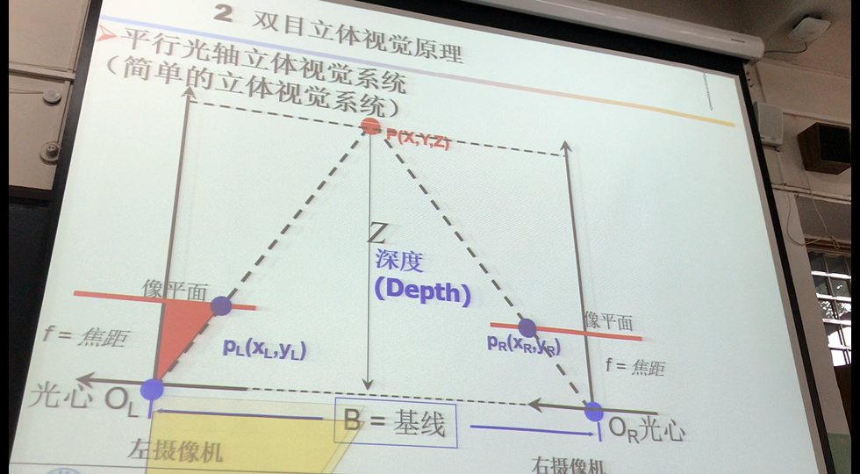

## 2.反比关系：其中每一个量代表的物理意义都要知道。推导过程不用

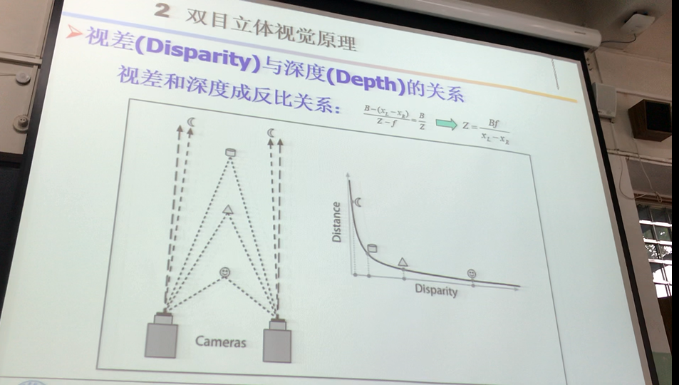

3.3D视觉的基本原理

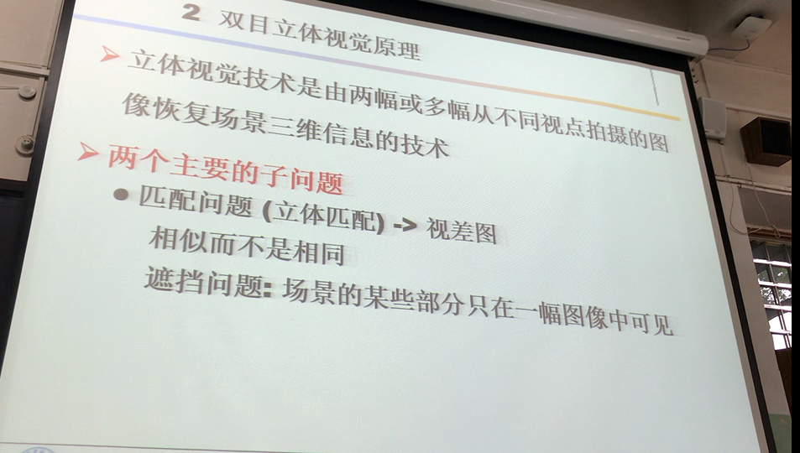

4.相关匹配的算法

01.RGB三基色

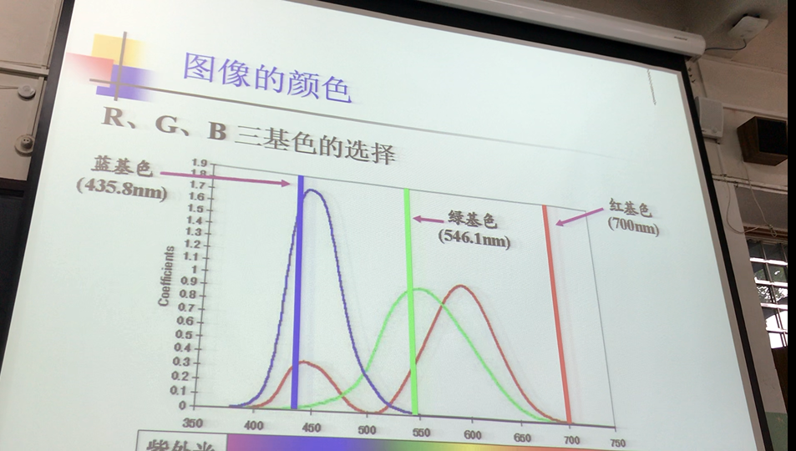

7.视觉三基色的假说

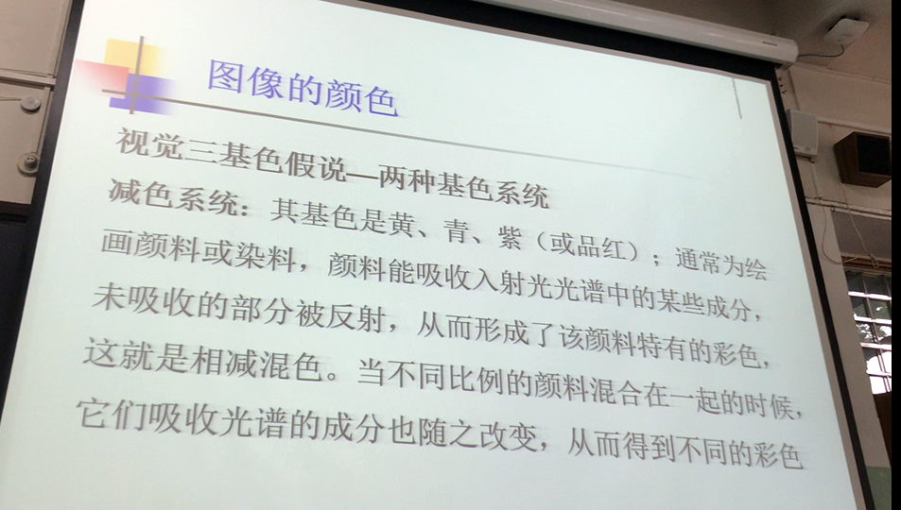

8.不同空间代表的物理意义

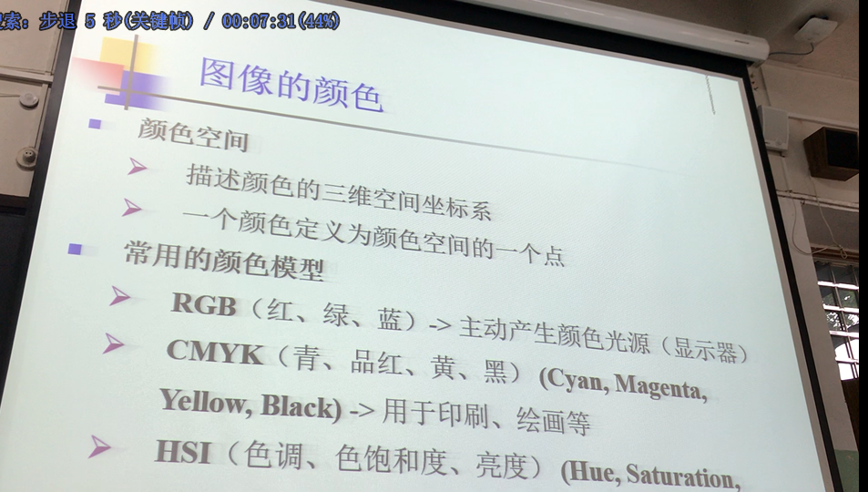

9.HSI空间 ：代表了不同的频谱，外部颜色数字化的表示。及其实验（去除红眼）。不同空间的转化

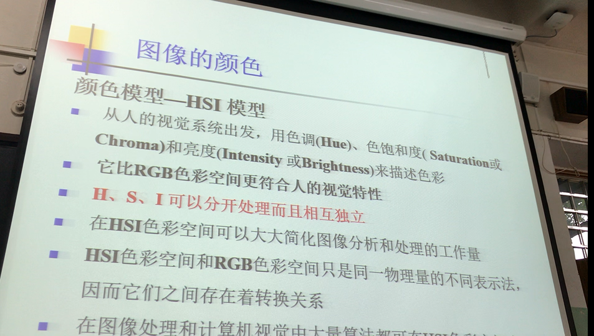

10.滤波器（重点）

什么是滤波器？常用的滤波器（举例、边缘提取、平滑）

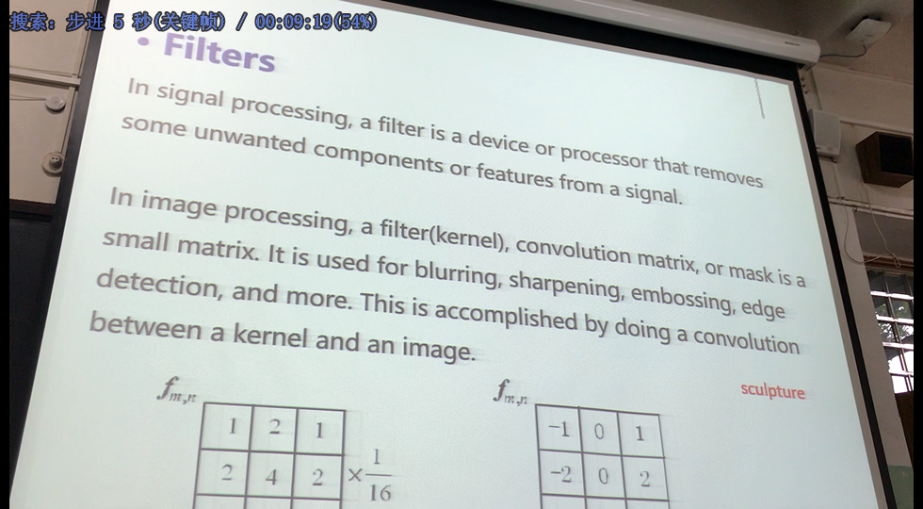

11.频域和时域的关系

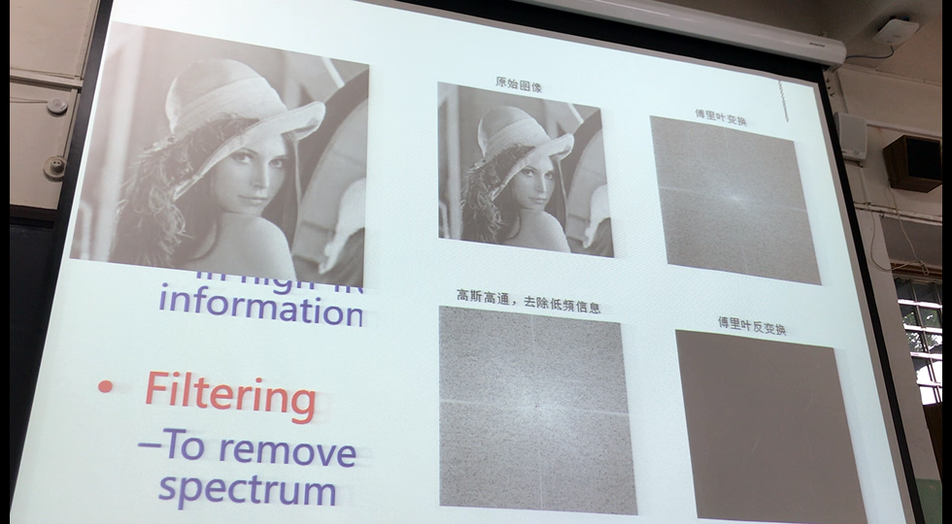

12.实验，这些事情要知道。大津阈值分割要知道基本概念

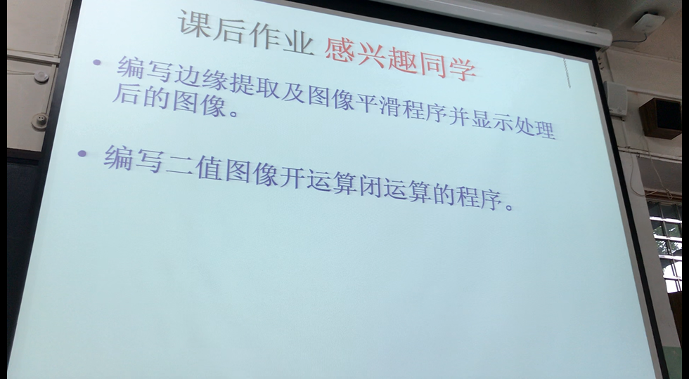

13.特征点匹配（要知道）

（方法1）二立方？没听清。

（方法2）

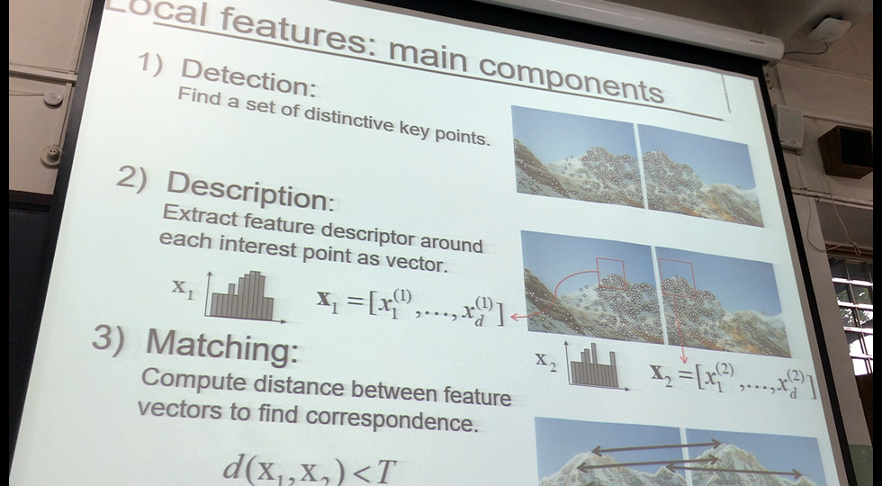

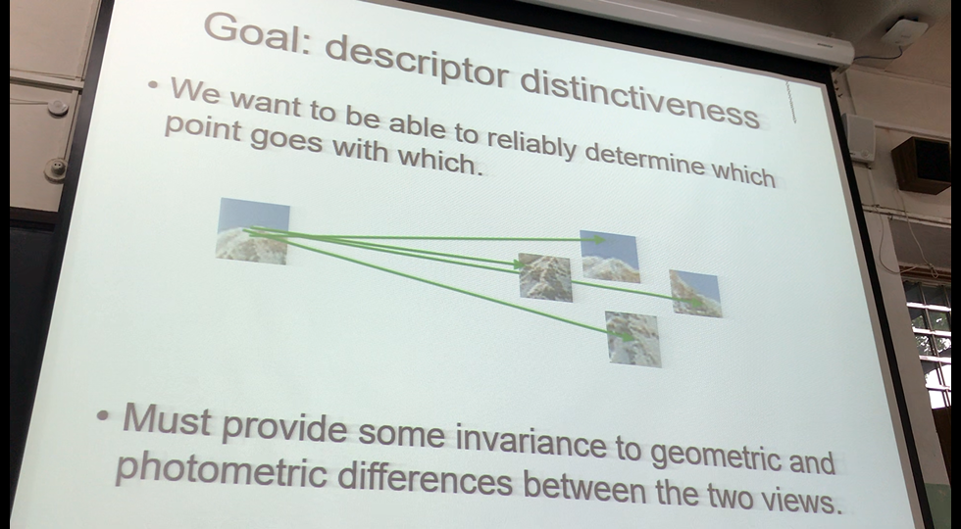

14.实验：掌纹匹配。有一道题与其相关，拉分很大

15.直方图均衡

# 三、王岩：人工智能

广度优先：知道算法思想，会写搜索图，能求出最优路径

深度优先：知道算法思想，会写搜索图，能求出最优路径

A*算法：知道算法思想，会写搜索图，能求出最优路径；会编程；考试的重点

与或树：博弈树的特点；极大极小分析法的特点；给α-β剪枝图分析出哪里剪枝，走什么路线

证明：最后一节课的证明